离子渗氮理论的发展进程
张勇¹，赵慧丽¹ ，朱彦军²
(1.安阳工学院 机械工程系，河南 安阳 455000 2.安阳鑫盛机床有限公司 研发中心，河南 安阳 455000）
摘要：离子渗氮是目前工业上应用最广、最成熟的离子热处理工艺之一，活性屏离子渗氮是一项新的离子渗氮技术，可以获得和普通直流离子氮化同样的处理效果。本文综合相关文献资料，总结了从1965年到目前为止所报导的离子渗氮理论包括活性屏离子渗氮理论及实验所用装置，并对各渗氮理论作了简要分析。
关键词：机理；离子渗氮；活性屏离子渗氮
The Development of the Theories of Plasma Nitriding
ZHANG Yong，ZHAO Hui-li¹, ZHU Yan-jun²
(1 Machinery engineering department， Anyang institute Science and Technology, Anyang Henan 455000 2 Anyang xinsheng machine tool co. ,ltd，Anyang Henan 455000 )
Abstract：Plasma nitriding ranks among the most widely used and mature technologies of plasma heart treatment at present on industry. Active screen plasma nitriding (ASPN) is a novel nitriding technology, which can achieve similar nitriding effect to that of DC plasma nitriding. Based on relative domestic and international materials, this paper gives a summary on plasma nitriding theory reported since 1965, including active screen plasma nitriding (ASPN)and their experimental equipments, and makes a brief analysis on different theories of plasma nitriding.
Key words: theory； plasma nitriding；ASPN；
中图分类号：TG 文献标识码： 文章编号：

离子渗氮技术起源于德国，1932年，德国学者别尔豪利用辉光放电发明了辉光离子渗氮法。离子渗氮实际应用于生产是在1957年第一个1安培晶闸管整流元件问世，使得大电流放电技术成为可能。随后许多科学工作者进行了大量的研究工作，使离子渗氮技术得到了飞速发展，离子渗氮已经成为有效的金属表面强化方法，离子渗氮、离子氮碳共渗在生产上已广泛应用，并显出其优越性。尽管离子渗氮已经成为比较成熟的离子热处理工艺，但 关于离子渗氮的机理还不很清楚，相关的研究报导也比较少。活性屏离子渗氮（Through Cage Plasma Nitriding, 简称TC离子氮化；或称为Active Screen Plasma Nitriding，简称AS离子氮化）^{[1]}是近几年出现一项新的离子渗氮技术，目前有关其应用及机理的研究报导也不多。本文根据已发表的文献资料，总结了从1965年到目前为止主要的离子渗氮理论包括活性屏离子渗氮论及实验所用装置，并对各渗氮理论作了简要分析。
1 Kölbel的反应阴极溅射模型
反应阴极溅射模型是J.Kölbel 在1965年的博士论文中提出来的，如图1所示。
Kölbel所用的实验装置如图2所示，阳极材料是不锈钢，阴极材料是纯铁。把阴极做成直径是45mm的圆管，内置一玻璃管，实验过程中，玻璃管中通以冷却水，冷却溅射产物。
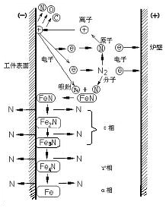
图1 离子渗氮机理模型 ^{[2]}
Fig. 1 Mechanism model of Plasma nitriding
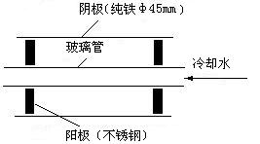
图2 Kölbel的离子渗氮机理的实验装置^{[2]}
Fig.2 Kölbel’s experiment arrangement for studying plasma nitriding mechanisms
Kölbel收集急冷的溅射沉积产物，并分析其成分，他发现这些铁的氮化物的含氮量高达20%，相当于FeN。于是他就认为离子渗氮的过程是：
①离子轰击阴极表面后溅射出铁原子；
②铁原子在等离子体中与活性氮原子结合形成FeN粒子；
③由于背散射的原因，FeN粒子又沉积到阴极表面上；
④在阴极的表面FeN粒子按FeN→Fe₂N→Fe₃N→Fe₄N→Fe的顺序分解出活性氮原子；
⑤分解出的活性氮原子大部分被阴极表面吸收，并向工件内部扩散，一小部分的氮返回等离子区。
Kölbel的离子渗氮模型中一个重要的化合物是从阴极表面溅射下来的Fe粒子和空间的N结合生成的FeN，他通过收集急冷的溅射沉积物，并用化学法定量分析了这些沉积物。他发现，这些沉积物的含氮量大于19.7％，于是他推断重新沉积在阴极表面的是一些含氮量为20.05%的FeN粒子。但遗憾的是，从Kölbel之后，再没有人发现FeN出现在离子渗氮过程中。而且从已有的Fe-N相图和XRD衍射标准卡片中，也没有发现FeN。
在Kölbel的阴极溅射模型中，有以下几点疑问：
（1）从阴极表面溅射起来的应是铁的氮化物，而不是Fe，因为一旦有了阴极溅射，阴极表面就不再是Fe了，而是铁的氮化物。
（2）Kölbel采用的是原始的化学法对沉积物做的定量分析，而未用更合理的衍射法测出其结构，因而无法判断出这些高含氮量的沉积物是吸附了氮的粒子还是Fe与N结合生成的FeN；
（3）FeN从未被后人发现过。
2 Hudis的氮－氢分子离子化理论^{[3]}
M. Hudis在1973年提出了氮－氢分子离子化理论（简称为NHj离子模型）。在Hudis的实验中，用的是可拆式真空室，有一支热电偶与阴极直接接触，实验装置如图3所示。
Hudis选用的试样是4340钢，气体是N₂-H₂-Ar混合气体，通过调节辉光放电电流，使试样保持在500℃。气体成份由N₂ –Ar混合气体变为N₂-H₂-Ar混合气体再变为N₂-H₂混合气体，而N₂的分压始终保持不变。Hudis还对离子气流进行了质量分析和能量分析。实验结果发现，用氩或其他气体代替氢气，将降低渗氮层的厚度与硬度；在N₂ -Ar混合气体中，N⁺、N₂⁺、Ar⁺是主要的离子，当加入氢后，氮－氩离子的电流大大减少，而氢与氢－氮分子离子的电流显著增加。根据这一实验结果，Hudis提出了氮－氢分子离子化理论，认为在离子渗氮过程中，氮－氢分子的离子起主导作用，并指出氮氢分子的离子在接触到阴极上时分解，提供了足以穿过表面阻碍的活性氮。
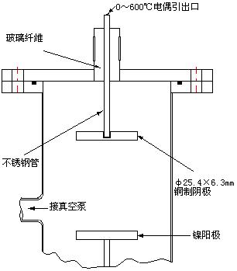
图3 Hudis的离子氮化实验装置^{[3]}
Fig.3 Hudis’s experiment arrangement of plasma nitriding
对Hudis的推论至少可以提出以下两点疑问：
（1）N₂-H₂气体比N₂-Ar气体的渗氮效果好的事实并不能完全说明氮－氢分子离子化理论，因为氢原子具有很强的还原能力，可以使钢表面在离子渗氮过程中一直保持活性状态，有利于活性氮的吸附和渗入，促进了渗氮过程，这一点尤其是在溅射强度比较弱的条件下显得更为突出。
（2）实验结果只能说明在这一实验条件下，氮－氢分子离子可能起主导作用，不能说明在其他条件下氮－氢分子离子也起主导作用。
3.Gray的中性原子轰击理论^{[4]}
1974年，Gary. G. Tibbetts 通过实验提出中性氮原子起主导作用的理论。
在Gray的实验中，采用了如图4 所示的试样架装置。装置置于玻璃罩内，在离试样1.5mm处安装一网状栅极，试样与栅极间有200V偏压。放电主要在阳极与栅极间进行，栅极将冲向阴极的正离子虑掉。实验结果表明，带栅极的试样和不带栅极的试样渗氮效果一样，所以他认为对离子渗氮起实质作用的是中性氮原子，氮氢分子的离子（NHj⁺）的作用是次要的。
Gray的实验中所用气体是N₂-H₂混合气体，既然中性的氮原子能通过网状栅极，中性的NHj也能通过栅极，所以NHj的作用并不能排除。
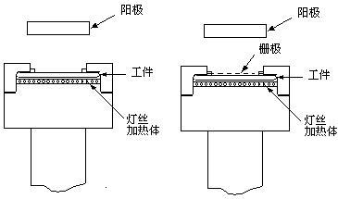图4 Gray的离子渗氮实验用的试样架结构^{[4]}
Fig.4 Specimen holder for Gray’s plasma nitriding experiments
4.徐冰仲的碰撞离析理论^{[5]}
1983年，徐冰仲等提出了离子渗氮的碰撞离析理论。他们通过在不同气压和电压下，采用纯N₂和N₂-Ar混合气体做了离子渗氮实验。他发现，在高电压下，纯N₂与N₂-Ar的渗氮效果相同，并通过在辉光离子渗氮条件下对氮分子离解为活性氮原子的推算，认为冲击阴极表面的主要是活性氮原子而不是N⁺和NHj⁺。因此，他指出无论是在NH₃、N₂-H₂中还是在纯N₂中，只要满足离子能量条件，就可以通过碰撞裂解产生大量活性氮原子进行渗氮。
徐冰仲的论点有几点是应当肯定的：
（1）得出“在离子渗氮过程中起主要作用的是活性氮原子”的结论；
（2）验证了氢在离子渗氮中的特殊作用；
徐冰仲虽然指出了在离子渗氮过程中起主要作用的是活性氮原子，但关于活性氮是如何渗入工件的，并没有做深入的讨论。
5.Li C.X.的活性屏离子渗氮模型
2001年，Li C.X.等指出活性屏离子渗氮最可能的理论是“溅射沉积理论”，并提出一个活性屏离子渗氮模型，如图5所示。Li C.X.所用装置是卢森堡生产的活性屏离子渗氮设备，活性屏代替了直流离子渗氮设备中的阴极，在进行活性屏离子渗氮时，工件处于电悬浮状态或者承受100～200V的偏压，如图6所示。
Li C.X. 根据活性屏离子渗氮特点，结合试验结果，指出活性屏离子渗氮与普通直流离子渗氮有诸多相同之处，所以他在直流离子渗氮机理的基础上提出了一个活性屏离子渗氮模型。
活性屏离子渗氮的机理和普通直流离子渗氮的机理相似是无可厚非的，但是目前为止普通直流离子渗氮的机理还不十分清楚，所以根据普通直流离子渗氮机理和以上的验证结果而得出活性屏离子渗氮的机理模型就显得缺乏论据。对于此模型，至少有一点疑问：在这个模型中，Fe和N结合生成FeN，氮化物的分解仍是渗氮的主要氮源，关于这点在分析 Kölbel的阴极反应溅射模型时已提出来，这里不再赘述。
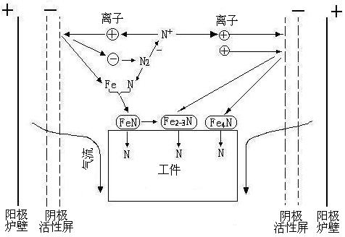图5活性屏离子渗氮的机理^{[6]}
Fig.2-2 Mechanism of nitrogen mass in AS plasma nitriding
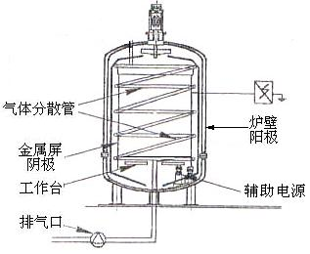
图6 活性屏离子渗氮装置^{[6]}
Fig.6 Schematic furnace diagram of AS plasma nitriding
6.赵程的活性屏离子渗氮模型^{[7]}
2004年，赵程等人用铜片收集从活性屏上溅射下来的粒子，其试验装置如图8所示（缓冷实验装置示意图见文献8，9）。
X衍射分析表明，在缓慢冷却和急速冷却状态下，沉积在铜片上的粒子分别是Fe4N和Fe3N^{[9]}，这和粒子化学元素的定量分析结果相一致。由此认为活性屏离子渗氮应是一个物理吸附－脱附的过程。从活性屏上溅射下来的粒子是Fe_{x}N（x>2）。
①粒子从活性屏向工件表面迁移时，吸附了等离子空间的大量的氮原子，粒子沉积于工件表面后，在一定的温度条件下在工件表面解析释放出来。
②部分吸附在工件表面含氮量比较高的氮化物可以分解成为含氮量较低的氮化物Fe₄N（γ′）。
③吸附在工件表面含氮量比较低的氮化物可以和吸附的氮原子相结合，成为含氮量较高的含氮量高的氮化物Fe_{2～3}N。因此活性屏离子渗氮的过程可用图7表示。
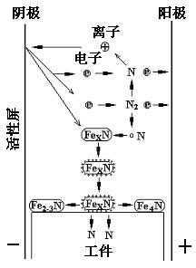
图7 活性屏离子渗氮机理模型
Fig.7 Mechanism of nitrogen mass in AS plasma nitriding
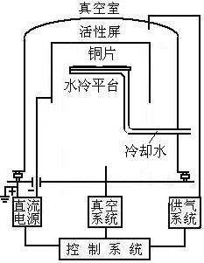
图8急冷条件下粒子采集试验装置示意图
Fig.8 Schematic diagram of particle collecting at high cooling speed
7.结束语
虽然到目前为止，没有一个完全被认同的离子渗氮机理，但可喜的是离子渗氮工艺已成熟，离子氮化的复合处理、离子 N–C 共渗等也得到了长足发展，这些工艺被广泛应用于工业的各个领域。新的离子渗氮技术——活性屏离子渗氮也已成功应用在一些零部件上，并取得了较好的渗氮效果。

参考文献
[1] J. Georges. TC plasma nitriding [J]. Proceedings of The 12th International Federation of Heat Treatment and Surface Engineering Congress. Melbourne, Australia, 2000, (3): 229~235
[2]J.KÖLBEL．Forschungsber．Landes Nordrhein-Westfalen，1965
[3] M.Hudis．Study of ion-nitriding．Journal of Applied Physics,1973，（44）： 1489～1496
[4] Gary. G. Tibbetts．Role of nitrogen atoms in ion-nitriding．Journal of Applied Physics，1974, 45（11）：5072～5073
[5] 徐冰仲，张颖智．离子氮化氮的渗入机理．金属热处理，1983，18（10）：29～41
[6] Li C.X．，T.Bell and Dong H．A study of active screen plasma nitriding．Surface Engineering，2002，18(3)：219～227
[7] 赵程．活性屏离子渗氮技术的研究．金属热处理，2004（3）：1～4
[8] 赵慧丽，赵程，孙定国．纯氮气氛活性屏离子渗氮的研究．金属热处理，2005（3）：10～12
[9] 赵慧丽．活性屏离子渗氮的机理及应用基础研究[D]．青岛科技大学：研究生处，2005．

